Задание по плаванию для СОШ №1 3 класс, Гимназия 3-б класс
Дата 08.04.2020
Тренер-преподаватель Данилов С.В.
Задание №1
Выполнить разминку (ОРУ)

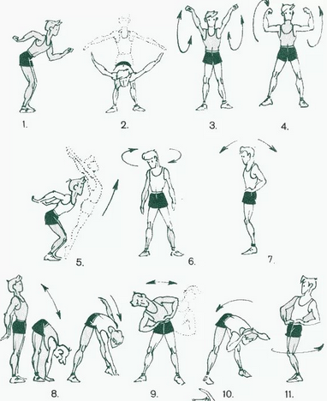

Задание № 2 Выполнить имитационные упражнения по видео (ссылка прилагается)
https://yandex.ru/video/preview/?filmId=18257073605227533822&text=%D1%83%D0%BF%D1%80%D0%B0%D0%B6%D0%BD%D0%B5%D0%BD%D0%B8%D0%B5%20%D0%BD%D0%B0%20%D1%81%D1%83%D1%88%D0%B5%20%D0%B4%D0%B5%D0%BB%D1%8C%D1%84%D0%B8%D0%BD%20%D0%B2%D0%BE%D0%BB%D0%BD%D0%B0%20%D0%BD%D0%B0%20%D1%81%D0%BF%D0%B8%D0%BD%D0%B5&path=wizard&parent-reqid=1586242562272127-311145642471249791900160-production-app-host-vla-web-yp-332&redircnt=1586243098.1
Дозировка: 5 подходов по 10 раз с отдыхом между подходами 30 с.

Задание № 3 Выполнить имитационные упражнения

Имитация гребка c опорой на одну ногу
Необходимо встать одной ногой вперед и опереться на нее, как показано на рис. “а” и “б”.
После этого имитируются все фазы гребка: вкладывание руки в воду, гребок, выход руки из воды и ее последующий пронос для нового вкладывания (см. рис “в” и “г”).
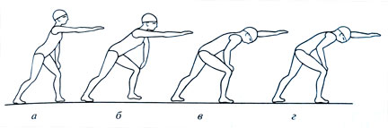
Имитация гребка
Выполнив это задание несколько раз, необходимо также попробовать его делать с выполнением дыхания в сторону.

